**Báo cáo bài tập tuần 3**

**Lớp: 143934 – IT3180: Nhập môn công nghệ phần mềm  
Nhóm: SE_05**

**I. Thành viên nhóm:**

| **Họ và tên** | **MSSV** |
| --- | --- |
| Bùi Khánh Hoàng | 20215273 |
| Trần Văn Đức Chính | 20215263 |
| Tạ Tùng Dương | 20215267 |
| Lâm Việt Hoàng | 20215274 |

**II. Bài Tập:**

1. ***Bài 1.1:***
2. 3. Một phiên bản gia tăng của phần mềm hoàn thành
3. 1. Danh sách đầy đủ các yêu cầu hiện không có trong bản phát hành sản phẩm
4. 3. Write test, write code, refactor

***2. Bài 1.2:***

|  | Mô hình thác nước  (Waterfall modell) | Phương pháp Scrum |
| --- | --- | --- |
| Đặc điểm chính | Đây là một mô hình tuần tự, trong đó mỗi giai đoạn phải hoàn thành trước khi chuyển sang giai đoạn tiếp theo. Mô hình này rất dễ hiểu và sử dụng. | Scrum là một khung làm việc giúp các nhóm làm việc cùng nhau trên các vấn đề phức tạp và cung cấp sản phẩm với chất lượng cao nhất có thể. Scrum không phải là một phương pháp, mà là một tập hợp các cuộc họp, công cụ và vai trò hỗ trợ cho khái niệm làm việc theo từng giai đoạn. |
| Đặc điểm các pha phát triển | Có ít nhất từ 5 đến 7 giai đoạn tuân theo thứ tự tuyến tính nghiêm ngặt, trong đó một giai đoạn không thể bắt đầu cho đến khi giai đoạn trước đó đã hoàn thành. | Scrum được chia thành năm giai đoạn khác nhau: khởi tạo, lập kế hoạch và ước lượng, triển khai, xem xét và phát hành. |
| Kích thước nhóm phát triển (team size) | Nhóm thường khá lớn, bao gồm hơn 15 người. | Nhóm lớn, thường là các công ty có phương pháp làm việc hiệu quả. |
| Phong cách quản lý (management  style) | Đây là một cách tiếp cận quản lý dự án rất có cấu trúc trong cả quá trình lập kế hoạch và thực hiện. | Các nhóm Scrum tự tổ chức và ra quyết định dựa trên quan sát, kinh nghiệm và thử nghiệm. |
| Quan điểm về sự thay đổi trong  dự án | Trong mô hình này, các yêu cầu và phạm vi dự án được biết và không thay đổi. | Scrum linh hoạt vì nó có các sprint ngắn. |
| Vấn đề xây dựng tài liệu | Tài liệu mạnh là một trong ba nguyên tắc cơ bản của mô hình này. | Các backlog đã được thực hiện để người dùng tin rằng  bản phát hành đáng được đưa vào sản xuất, kết thúc quá trình phát triển, kế đến nhóm thực hiện kiểm tra tích hợp, đào tạo và làm tài liệu khi cần thiết để phát hành sản phẩm. |
| Đối phó với các nguy cơ / rủi ro  (risk) | Rủi ro là không hoặc tối thiểu. | Scrum phụ thuộc vào khả năng kiểm soát, vì vậy, nếu  đội ngũ phát triển còn trẻ và chưa trưởng thành thì rủi ro từ Scrum sẽ rất khó đối phó. |
| Tình huống áp dụng phù hợp | Mô hình này được coi là tốt hơn so với các cách tiếp cận Agile khi dự án có các yêu cầu quy định nghiêm ngặt, yêu cầu và phạm vi dự án được biết và không thay đổi, ngân sách và thời gian giao hàng được xác định. | Scrum thường được sử dụng trong phát triển phần mềm, nhưng bạn có thể áp dụng nó cho bất kỳ quy trình nào phức tạp và sáng tạo. |

***3. Bài toán quản lý cấp phát thưởng:***

Bài toán: Cuối mỗi năm học, cán bộ hành chính lập danh sách các cháu học sinh trong độ tuổi học tập (từ lớp 1 đến lớp 12) ghi nhận các thông tin (trường, lớp, thành tích học tập, gia đình cần gửi minh chúng là ảnh chụp giấy khen, bằng khen,…) để chuẩn bị phần thưởng tương ứng. Quy trình mô tả như sau:

1. Hộ gia đình gửi thông tin về trường lớp, thành tích học tập của các cháu lên tổ dân phố
2. Tổ dân phố chịu trách nhiệm kiểm tra tính xác thực của thông tin. Nếu phát hiện thông tin sai sẽ từ chối thưởng. Nếu đúng, chuyển sang bước tiếp theo.
3. Tổ dân phố kiểm tra xem các cháu đã được thưởng chưa. Nếu thưởng rồi thì từ chối thưởng. Nếu chưa, chuyển sang bước tiếp theo.
4. Tổ dân phố xem xét cấp phát thưởng theo thành tích học tập của các cháu và gửi về hộ gia đình (học sinh giỏi và các thành tích đặc biệt: 10 cuốn, học sinh tiên tiến: 7 cuốn, còn lại là 5 cuốn).

***Biểu đồ hoạt động mô tả nghiệp vụ của bài toán:***

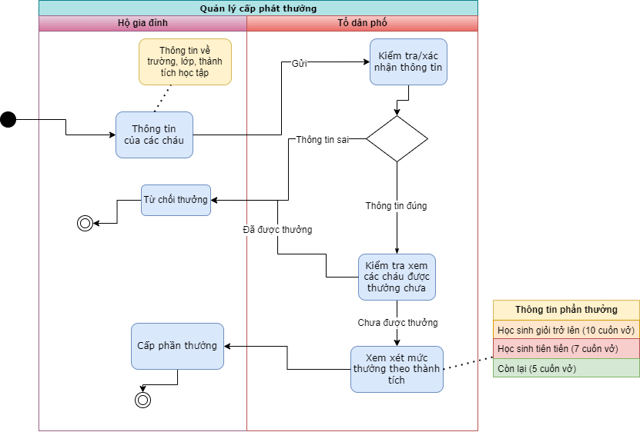

***Biểu đồ phân cấp chức năng cho cho bài toán:***

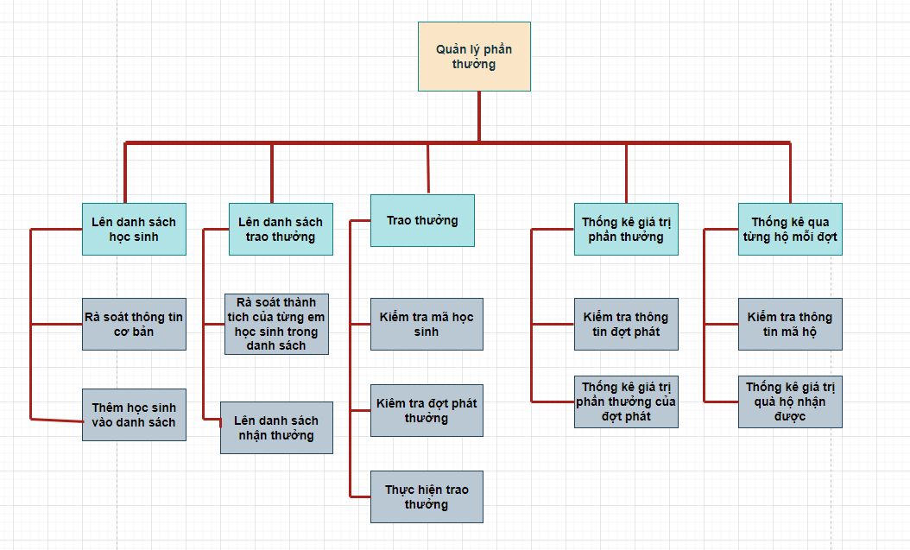

| **Tên chức năng** | **Mô tả** | **Đánh giá khả năng thực hiện (nhân lực, thời gian, công nghệ, môi trường)** |
| --- | --- | --- |
| **Thêm nhân khẩu mới** | - Kiểm tra thông tin nhân khẩu mới có hợp lệ hay trùng không  - Thêm nhân khẩu mới | - Nhân lực: 2-4 người  - Thời gian: 2-4 ngày  - Công nghệ: Java, MySQL  - Môi trường: IDE (Eclipse, VSCode,…) |
| **Lên danh sách trao thưởng** | - Rà soát thành tích của từng em học sinh trong danh sách  - Lên danh sách nhận thưởng | - Nhân lực: 2-4 người  - Thời gian: 2-4 ngày  - Công nghệ: PostgreSQL  - Môi trường IDE (Intellj IDEA, VSCode,…) |
| **Trao thưởng** | - Kiểm tra mã học sinh  - Kiểm tra đợt phát thưởng  - Thực hiện trao thưởng | - Nhân lực: 1 người  - Thời gian: 1 ngày  - Công nghệ: Java, PostgreSQL  - Môi trường IDE (Intellj IDEA, VSCode,…) |
| **Thống kê giá trị phần thưởng** | - Kiểm tra thông tin đợt phát  - Thống kê giá trị phần thưởng của đợt phát | - Nhân lực: 1 người  - Thời gian: 1 ngày  - Công nghệ: PostgreSQL  - Môi trường IDE (Intellj IDEA, VSCode,…) |
| **Thống kê quà từng hộ mỗi đợt** | - Kiểm tra thông tin mã hộ  - Thống kê giá trị quà hộ nhận được | - Nhân lực: 2-4 người  - Thời gian: 2-4 ngày  - Công nghệ: PostgreSQL  - Môi trường IDE (IntelljIDEA, VSCode,…) |